Informe www

para darle uso a algunos elementos de HTML5 fue necesario consultar de fuentes como: videos de youtube, foros y pagina web, debido a que la plantilla contaba con estilos de css y html5, y no teníamos el conocimiento adecuado para hacer las modificaciones de las clases, métodos, etiquetas, entre otros.

Para la barra de navegación del menú principal se utilizó la etiqueta <nav></nav> y dentro el css se usó display: inline-block para que se acomodará de forma horizontal y para que se mueva entre las diferentes partes de su sitio se hizo a través de hipervínculo.

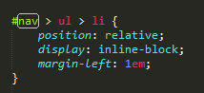



Los formularios se encuentran en **“haga su pedido”,** al dar clic aquí aparece el **“login”** este es un formulario de solo dos campos, que en el momento en que esté funcionando al darle clic en **“iniciar sesión”** se direccionará a un formulario para realizar el pedido o si no está registrado se puede dar clic en **“Registrarse”** y se abre otro formulario para poder realizar su registro

Nota: dar clic en **iniciar** **sesión** y en **registrarse** para ver los formularios

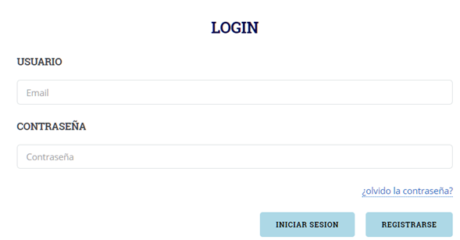

Dado el formulario de login está organizado con la implementación de la etiqueta **<section></section>** y **<article></article>** con la finalidad de poder utilizar hojas de estilo de Css para acomodarlo de manera adecuada visualmente. Además, el article permite añadir cuando sea necesario un encabezado (<header>) o pie de página</footer> porque brinda la comodidad de poner un contenido más explícito.

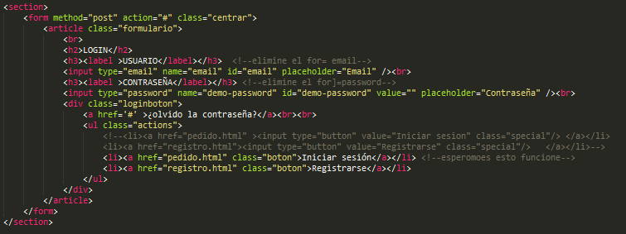

Asimismo, está diseñado con las demás secciones que contiene el formulario con las etiquetas mencionadas anteriormente.

El formulario pedido se compone de 10 campos compuesto de <input type=”text”>, lo cual, por medio del Css manejando con su respectiva clase, se puede apreciar campos más agradables visualmente.

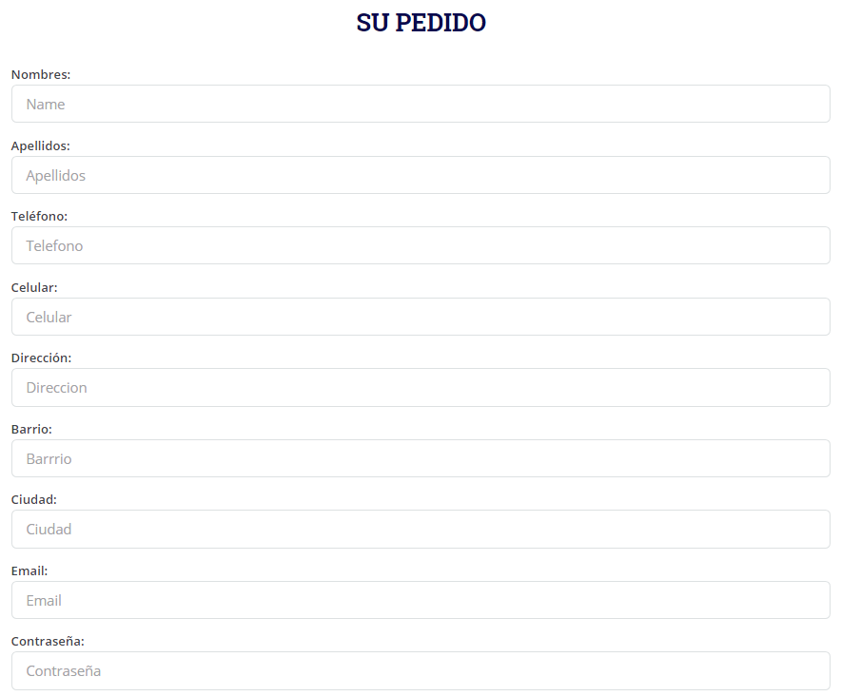

En la sección del menú vertical se utilizó la etiqueta **<nav></nav>** para la adaptación de navegación del sitio web. Además, con el uso de clases dentro de la etiqueta y fuera, se dió una mejora de apariencia al menú.

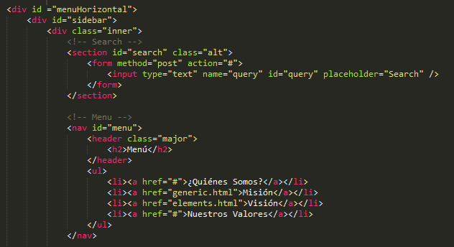

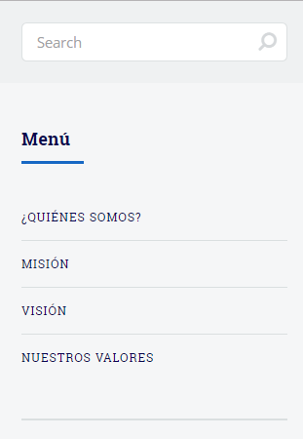

Al insertar vídeo y audio en el Html se utilizo la etiqueta **<video></video>** y **<audio></audio>** que brinda la opción como atributo de ubicar los archivos que se encuentren guardados en la carpeta que se está trabajando. Además, tiene otros atributos que se puede manipular los controles de reproducción.

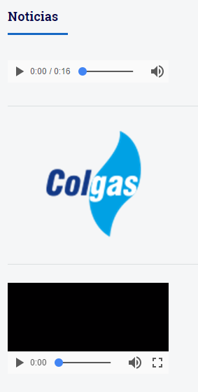

En la sección de autores se puede apreciar en cómo está dividido en dos la información para tener mejor apariencia en el contenido. Esto se pudo lograr usando en el Css **float: left;** permitiendo una mejor estructura en el diseño.

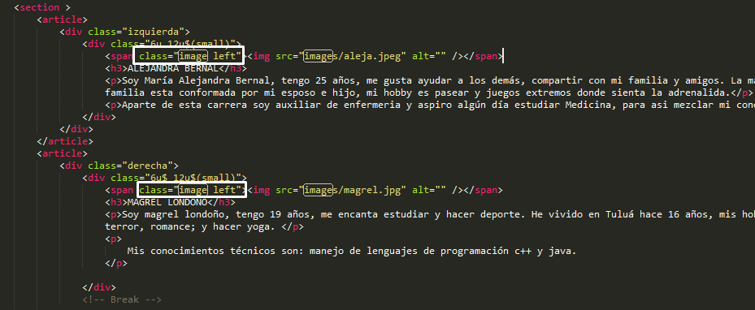

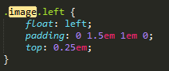

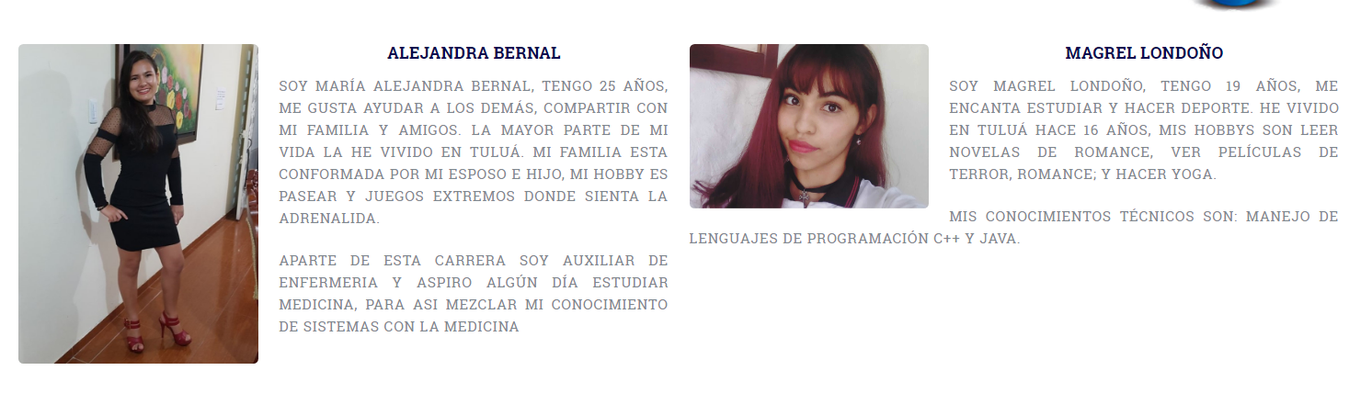

Por último, se encuentra el pie de página que está estructurado con la etiqueta **<footer></footer>** en el cual se encuentra una información concreta de contacto que son las redes sociales.

